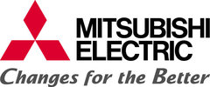

PRESSRELEASE   
Augusti 2013

Mitsubishi Electric – Värmepump MFZ-KJ  
Samma värme oavsett utomhustemperatur  
*- elegant golvmodell med Hyper-Heating*

**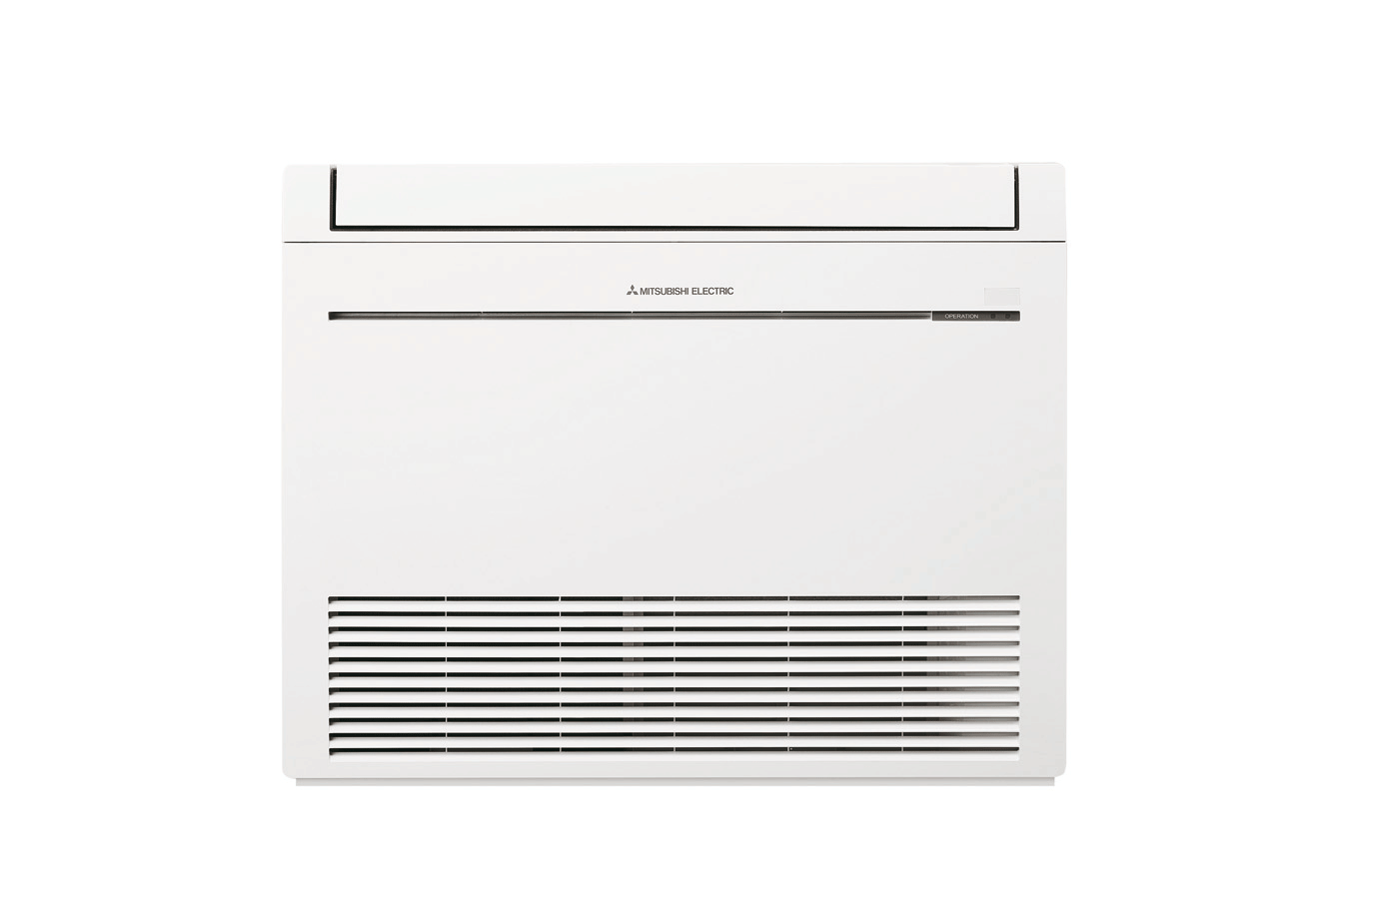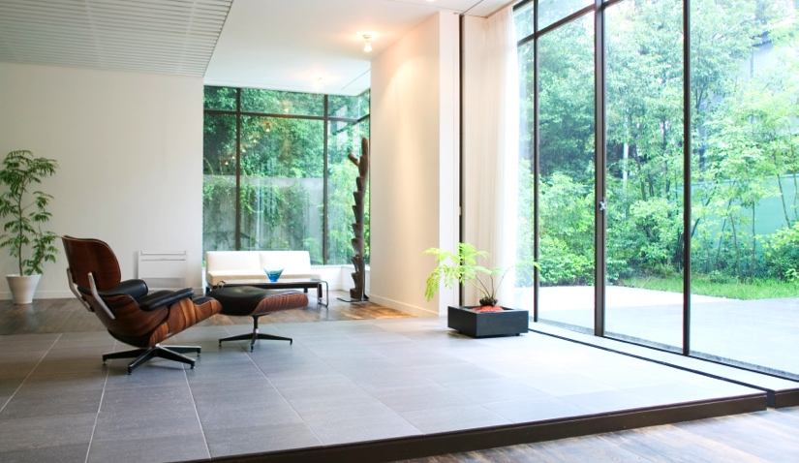  
Den senaste värmepumpen från Mitsubishi Electric är en diskret golvmodell som smälter in i ditt hem med minimal påverkan på din inredningsstil. Det är deras första golvmodell som är utrustad med unika Hyper-Heating funktionen och den är dessutom tystast i klassen.**Hyper-Heating har varit en stor succé på Mitsubishi Electrics väggmodell och nu finns funktionen även på den nya golvmodellen. Med Hyper-Heating hålls den nominella värmekapaciteten konstant ner till -15°C, vilket är en helt unik funktion som Mitsubishi Electric är först på marknaden med. Värmepumpen har en garanterad och lönsam värmedrift ner till -25°C, men fungerar även vid kallare temperaturer.   
  
Med sin diskreta design är det enkelt att hitta en bra plats åt värmepumpen. Den golvstående enheten kan dessutom byggas in i väggen och får därmed en ännu sobrare installation.   
Designen innehåller även en del funktionella fördelar. Fläktbladen är utformade för att ytterligare öka komforten genom en effektivare spridning av både värme och kyla. Utformningen av fläktbladen bidrar också till att ljudnivån håller sig på oslagbart låga 19dB(A) och blir därmed tystast i klassen.  
  
Med tillhörande fjärrkontroll kan du enkelt och smidigt styra värmepumpens samtliga funktioner och ha god kontroll på ditt inomhusklimat på bästa sätt. Du kan programmera din värmepump med automatisk drift enligt ett veckoschema och genom att ställa in en lägre temperatur de tider du inte är hemma och öka till en lagom temperatur när du kommer hem sparar du både energi och pengar.

***Mitsubishi Electric är en global ledare inom forskning och tillverkning av elektriska produkter som används inom kommunikation, hemelektronik, industriteknik, energi och transport. Huvudkontoret ligger i Häggvik, norr om Stockholm. Kontor finns även i Göteborg och Lund.***

***I Norden har företaget varit verksamma i 30 år och har 50 personer anställda. Mitsubishi Electric Scandinavia ansvarar för försäljning och support av egna produkter i Sverige, Norge, Finland, Danmark och i de baltiska länderna***

**Smart PR ansvarar för Mitsubishi Electrics kontakter vad gäller olika sammanhang inom PR**

För mer information, högupplösta bilder samt kontakter på företaget vänligen kontakta:

*Ulrika Geller Presskontakt, Smart PR* [*ulrika@smartab.eu*](mailto:ulrika@smartab.eu) *– tel. 036-440 17 72*